Profesor: Jara Mauricio
Materia: Taller Rural

Curso: 1er año del Ciclo Básico
Etapa de diagnóstico
Responde a las siguientes preguntas:

- ¿Conoces algún tipo de herramientas? Comenta cuales.

- Luego de leer el texto subraye ideas principales:
La palabra herramienta proviene del latín ferramentum, compuesta por las palabras ferrum, «hierro», y mentum, «instrumento». Esto se debe a que en sus inicios las herramientas eran usadas de forma mecánica y prácticamente todas ellas estaban hechas de hierro.
Las herramientas se diseñan y fabrican para cumplir uno o más propósitos específicos, por lo que son artefactos con una función técnica.

- Leer detenidamente la clasificación de las herramientas para poder responder las siguientes consignas.
- Una clasificación sencilla puede ser aquella que diferencia entre herramientas manuales y mecánicas, siendo las primeras aquéllas que se valen de la fuerza muscular humana, mientras que las segundas utilizan una fuente de energía externa, por ejemplo la energía eléctrica.
- Otra clasificación , más extendida y generalizada, es aquella que distingue entre:
- Herramientas de medida: Cintas métricas, reglas, calibres, voltímetros, amperímetros.
- Herramientas de trazado: Lápices, granetes, compases, escuadras.
- Herramientas de sujeción: Tornillos de banco, sargentos o gatos, mordazas, entenallas, alicates, tenazas.
- Herramientas de corte: Tijeras, cúter, cortatubos, alicates de corte.
- Herramientas para serrar: Sierra de marquetería, serrucho, sierras de arco, sierras de calar. (también son herramientas de corte)
- Herramientas de golpeo: Martillos, mazas, botadores.
- Herramientas de fijación: Destornillador, remachadora, martillo.

- Colocar a cada imagen su calificación y nombre (tener en cuenta la clasificación del ítem anterior).
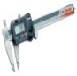
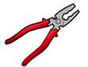
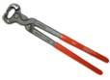
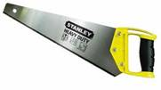
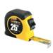
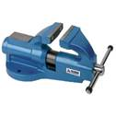

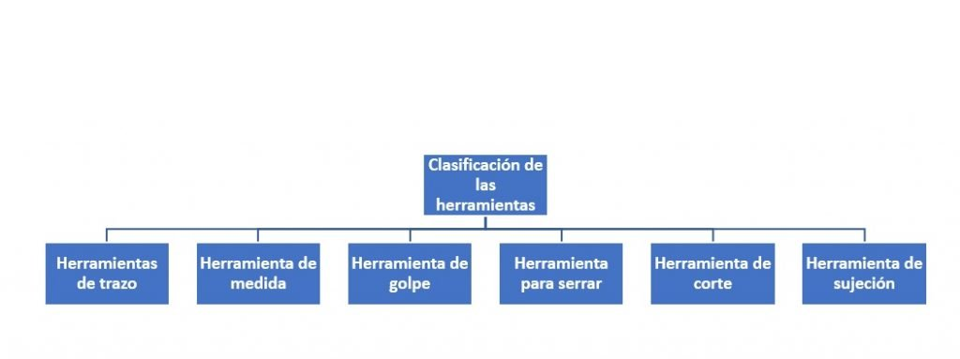
- Completa el siguiente cuadro sinóptico, teniendo en cuenta como se clasifican cada una de las herramientas (leer el punto 3).

